新人教版2012-2013学年八年级下学期期末模拟物理试题（四，无答案）
一、选择题
1.金艳同学对日常生活中常见的物理量进行了估测，其中不符合实际的是………( )
A．某中学生的体重约500N B．哈尔滨市6月份的平均气温约6℃
C．某中学生步行速度约1．2m／s D．某中学生身高约170cm
2.猴子能够轻松地倒挂在树枝上，当其倒挂在树枝土静止时，下列说法正确的是（ ）
A．树枝对猴子的作用力和猴子所受的重力是一对平衡力
B．猴子对树枝的作用力和猴子所受的重力是一对平衡力
C．猴子对树枝的作用力和树枝对猴子的作用力是—对平衡力
D．猴子很轻，其重力不需要平衡就钧静止在空中
3．下列是与打排球有关的物理问题，其中说法不正确的是( )
A．发球后，球在运动过程中，仍受重力作用
B．传球后，球在上升到最高点时，处于平衡状态
C．扣球时，手感觉有点痛，说明力的作用是相互的
D．拦网时，球被弹回，说明力可以改变物体的运动状态
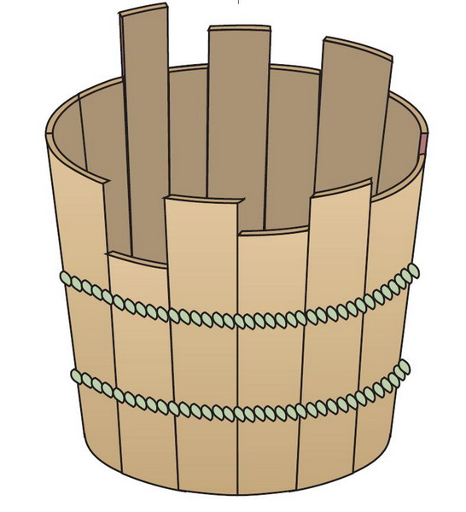
4．著名的“木桶理论”：是指用木桶来装水，若制作木桶的木板参差不齐，那么它能盛下水的容量，不是由这个木桶中最长的木板来决定的，而是由最短的木板来决定，所以它又被称为“短板效应”．那么决定木桶底部受到水的压强大小的是( )
A．木桶的粗细
B．木桶的轻重
C．最短的一块木板
D．最长的一块木板
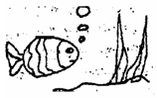
5.有一不吸水木球，其质量为l0g，体积为20cm³，先把它轻轻放入盛满水的溢水杯中。当木球球静止时，溢出水的质量为l0g；把它取出擦干，再轻轻放入盛满煤油的溢水杯中，当木球静止时，溢出煤油的质量是(煤油的密度是0.8g/cm³) ( )
A．5g B．8g C．l0g D．16g
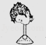
6.小杰同学在游玩“海底世界”时，观察到鱼嘴里吐出的气泡上升时的情况如右图所示，对气泡上升过程中受到的浮力和气泡内气体压强分析正确的是 （ ）
A、浮力不变，压强不变；B、浮力变小，压强变小；
C、浮力变大，压强变小；D、浮力变大，压强变大。
7.下列说法正确的是（ ）
A.图中乒乓球不会下落是因为其上方气体流速大，压强较小
B.密度越小的物体在水中所受浮力越大
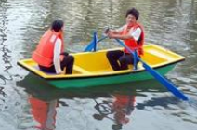
C.一长方形木板的重心在它的对角线的交点处
D.竖直悬挂的棋盘上的棋子掉不下来，是因为有大气压强对其作用
8.下列说法正确的是（ ）
A.船受到的浮力等于船受到的重力
B.船桨是一个费力杠杆
C.使船前进的力的施力物体是船桨
D.用力向前划水船会前行驶
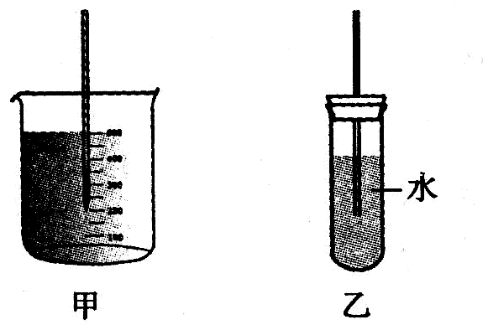
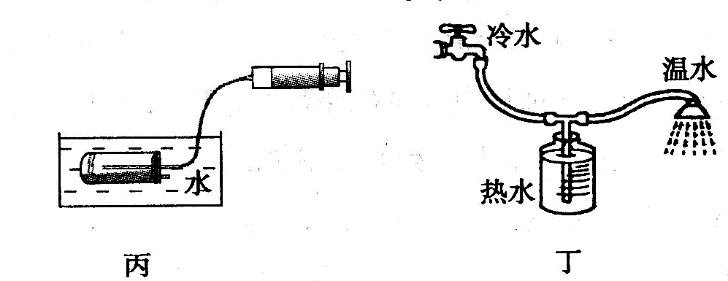
9.下列是同学们在家庭实验室中的一些小制作、小发明，对其解释不正确的是（ ）
A.甲图中用圆珠笔芯制作的密度计，铜笔头向下是为了降低重心，增加稳定性
B.乙图是制作的水气压计，试管口的塞子要多打孔与大气相通
C.丙图潜艇的制作原理是通过排水、吸水的方法改变其重力，实现沉与浮
D.丁图是一个冷热水混合淋浴器，它利用了流体压强和流速关系的原理
10.边长为4cm、密度为2×10³kg／m³的立方体橡皮泥块，放在足够多的水中，沉入水底；当把它捏成一只小船时，便能漂浮在水面上.以下计算结果正确的是(ρ_{水}=1.0×10³ kg／m³,g=10 N／kg)( )
A.橡皮泥块的质量是l2.8 g
B.橡皮泥块浸没在水中时受到的浮力是1.28 N
C.橡皮泥小船漂浮时受到的浮力是0.64 N
D.橡皮泥小船漂浮时排开水的体积是l.28×10⁻⁴m³
11.一物体沿斜面匀速下滑，物体的（ ）
A .动能增加，势能减小 B .动能、势能都减小
C .动能不变，势能减小 D .机械能总量保持不变
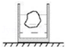
12.如图所示，一质地均匀的圆柱形平底玻璃杯，置于水平桌面中央，杯内水中漂浮着一冰块．若冰融化前、后水对杯底的压强分别为P₁、P₂，杯底对桌面的压强分别为P₃、P₄，已知ρ_{水}＞ρ_{冰块}，则下列关系式中正确的是（ ）
 | A． | p₁＜p₂＜p₃＜p₄ | B． | p₁＞p₂＞p₃＞p₄
 | C．[来 | p₁=p₂、p₃=p₄，且p₁=p₃ | D． | p₁=p₂、p₃=p₄，且p₁＜p₃
二、填空题
13．小明的体重是500 ，若他用20s的时间登上6 m高的楼房，克服自身重力做功
为 J，登楼的功率是 W．
14．2010年5月，冰岛火山爆发是由于炽热的岩浆在极大的压力下，突破地壳，喷涌而出．说明流出的岩浆具有动能，它是由 能转化来的．炽热的岩浆向四周流动，越过山坡，淹没村庄．岩浆冲上山坡，把动能转化为 能．
15．小明和小华玩跷跷板，当小明坐在离支点2m处时，刚好能撬动小华，此时跷跷板在水 平位置平衡．设小明体重为G₁，小华体重为G₂（G₁＜G₂），则小华离支点的距离为 m．若两人再拿同样重的铁球，则 （填“小明”或“小华”）将下降．
16．木块与小车向右做匀速直线运动，遇到一障碍物时，小车停下，木块从车上的a点滑至b点（如图甲），是因为木块具有 ；木块能停在b点，说明木块在滑动过程中受到向 （填“左”或“右”）的摩擦力作用．为测量摩擦力的大小，小明在障碍物上固定了弹簧测力计拉住木块，用手拉着小车向左运动（如图乙）．则木块受到的摩擦力方向向 （填“左”或“右”），大小是 N．
甲 乙
a
b
左
右
3
3
2
2
N
障碍物
障碍物

17.某水上运动项目使用的长方体水上标志物，经测量其质量为100kg、体积为0.2m³，它的密度为 kg/ m³。它漂浮在平静的水面上受到的浮力为 N。（g=9.8N/kg）
18．甲、乙两同学分别用质量相同的铝板、铜板制作容积相同的两只模型船，它们都漂浮
在水面上时，受到的浮力大小关系是F_{甲} F_{乙}（填“＞”、“＜”或“=”）；它们能运载水的最大质量关系是m_{甲} m_{乙}（ρ_{铝}＜ρ_{铜}）（填“＞”、“＜”或“=”）．
19.汽车上的安全带可以防止由于 对人体造成伤害；安全带做得宽大，与人体有足够的接触面积，能够 .
20.把一小球放入盛满酒精(密度为0．8×10³ ㎏／m³)深度为20 cm的溢水杯中，它沉入容器底部，从杯中溢出8 g酒精，杯底受到酒精的压强为______Pa；若将该小球放入盛满水的溢水杯中，它漂浮在水面上，从杯中溢出水的质量 _________8 g(选填“大于”、“小于”或“等于”)。取g=10 N／㎏。
三、作图题
21.如图“远征号”潜水艇在东海执行完任务后返回到长江某基地，请在图12中画出潜水艇加速上浮过程中所受重力和浮力的示意图.
图12
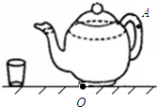
22．如图所示，一把茶壶放在水平桌面上，请画出茶壶所受的 重力G的示意图．

四、实验探究题
23．在“探究二力平衡的条件”实验中，小明选择了如图的装置，把小卡片两端细线绕过滑轮，并挂上钩码．
⑴实验中选择小卡片的目的是 （填“考虑”、“不考虑”）
滑轮
滑轮
细线
细线
第27题图
小卡片的重力；探究两个力大小关系时，应该观察细线两端所
挂钩码的个数．
⑵为了探究两个平衡力是否在同一条直线上，进行如下操作：
（填“挤压”、“翻转”或“旋转”）小卡片，松手后
观察小卡片是否平衡．
⑶小明利用弹簧测力计代替图中的钩码进行了探究，发现两个
力的大小还有较小的差距．你认为形成差距的原因是
（答出一条即可）．
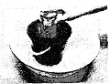
24.在探究有关浮力的实验中：
（1）如图所示，小明做了这样一个小实验：在水桶中装多半桶水，用手把空的饮料罐按入水中，体会饮料罐所受浮力及其变化，同时观察水面高度的变化。依据这个小实验，对“浮力的大小与什么因素有关?”这一问题，你做出的猜想是_______ _______。
（2）为验证阿基米德原理，实验需要比较的物理量是______________。
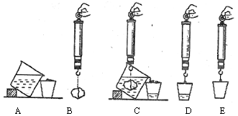
（3）下图是验证阿基米德原理的一个实验过程图，通过图中_____________两个步骤测出了浮力（选填代号即可）。
（4）小明同学利用上面实验中的器材和木块，进一步探究了漂浮在水面上的物体所受浮力的大小是否遵循阿基米德原理。但实验过程中有一个步骤与上图不同，这个步骤是__________（选填代号即可）。
25.(1)他们研究定滑轮特点时，做的实验如甲图所示，据此可证明：使用定滑轮 .
(2)他们研究动滑轮特点时，用动滑轮匀速竖直提升重物，如乙图所示．据此可知,使用动滑轮 .
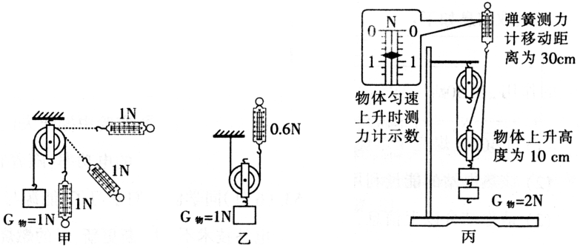
(3)他们组装了滑轮组，发现使用滑轮组提升重物时能省力，于是他们想：利用滑轮组提升重物能否省功呢？为此，他们进行的实验如丙图所示．请根据丙图信息．写出分析数据的具体过程,并回答他们的问题．
六、综合计算题
28．一列质量为1×10³t的火车，以180km/h的速度在平直轨道上匀速行驶，整列火车受到的阻力是9×10³N。
(1)火车的牵引力多大?

(2)火车行驶1 min时间内，重力做了多少功?机车牵引力做了多少功?牵引力的功率多大?

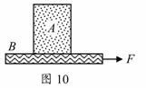
30.如图所示，要把一个质量是450kg的贵重物品A沿水平地面移动100m，为保护该物品，工人把它放在一个质量是50kg的木板B上，然后用了F=400N的水平拉力将木板B沿直线匀速拉动，直至终点。(提示：滑动摩擦力的大小与压力的大小成正比)
(1)在匀速拉动B的过程中，A、B之间的摩擦力是多少?

(2)计算拉力F做的总功是多少焦耳?

(3)在拉力F做功的过程中，机械效率是多少?

